Większa moc obliczeniowa na potrzeby maszyn mobilnych
B&R prezentuje potężny komputer do zastosowań zewnętrznych
Firma B&R dodała do swojej oferty komputer z procesorem Intel do maszyn mobilnych. Pełnowartościowy komputer o stopniu ochrony IP69K został specjalnie zaprojektowany do użytku w trudnych warunkach. Dzięki swej wyjątkowej wydajności jest optymalnie dostosowany do inteligentnych maszyn, które komunikują się ze sobą i z chmurą.

Komputer do maszyn mobilnych jest wyposażony w procesor Core i7 firmy Intel. Wydajność można skalować, stosując procesory od Celerona 2,2 GHz po Core i7 2,8 GHz. Komputer posiada do 16 GB RAM i 480 GB pamięci flash i jest wyposażony w moduł TPM. Obsługuje również standardowe systemy operacyjne, takie jak Windows 10 IoT Enterprise i Linux. Wydajność obliczeniowa komputera PC umożliwia implementację półautomatycznych lub w pełni autonomicznych funkcji maszyny.
Maszyny inteligentne
Komputer może być również wykorzystywany jako sterownik brzegowy, który zbiera duże ilości danych z jednej lub większej liczby maszyn mobilnych, wstępnie je przetwarza, a następnie wysyła do systemów wyższego poziomu lub chmury. Na potrzeby komunikacji maszyna-maszyna i maszyna-chmura B&R oferuje szeroko stosowane protokoły OPC UA i MQTT. Umożliwiają one niezawodne przesyłanie pakietów danych nawet w przypadku małej przepustowości lub czasowej niedostępności połączenia sieciowego.
Do użytku w najtrudniejszych warunkach przemysłowych
Komputer charakteryzuje się szczególnie wytrzymałą konstrukcją. Jest odporny na wstrząsy, wibracje, sól, promieniowanie UV i olej. Obudowa jest całkowicie szczelna, przy tym nie posiada wentylatora. Komputer bezobsługowy posiada specjalnie opracowany system regulacji temperatury, który umożliwia pracę w zakresie temperatur powierzchni od -40°C do +85°C.
Rozbudowa modułowa
Komputer jest niewrażliwy na wahania napięcia. Oprócz szerokiego zakresu napięcia zasilającego od 9 do 32 V, posiada również zintegrowane zabezpieczenie przed zrzutem obciążenia. Zabezpieczenie koryguje wartości szczytowe napięcia zasilającego w celu ochrony elektroniki i zapewnienia nieprzerwanej pracy. Dwa wewnętrzne gniazda umożliwiają modułową rozbudowę komputera o dodatkowe interfejsy komunikacyjne.

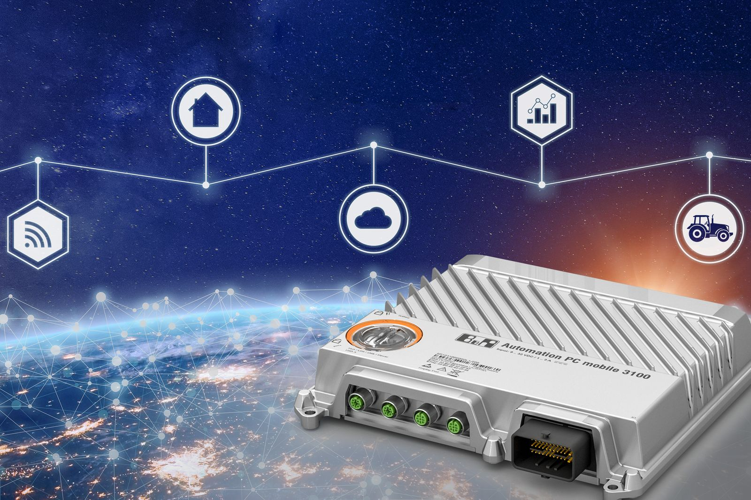
Firma B&R dodała do swojej oferty potężny komputer z procesorem Intel Core i do urządzeń mobilnych.

O firmie B&R
B&R to innowacyjna firma z branży automatyzacji z siedzibą w Austrii i przedstawicielstwami na całym świecie. Od 6 lipca 2017 B&R stała się jednostką biznesową Grupy ABB. Jako globalny lider w automatyce przemysłowej, B&R łączy najnowocześniejsze technologie z kunsztem inżynieryjnym, oferując klientom z praktycznie każdej branży kompleksowe rozwiązania z zakresu automatyki maszyn i automatyki zakładowej, sterowania napędami, interfejsów HMI oraz zintegrowanej technologii bezpieczeństwa. Dzięki standardom komunikacji przemysłowej IoT, takim jak OPC UA, POWERLINK i openSAFETY, a także z wydajnym środowiskiem programistycznym Automation Studio, B&R nieustannie przedefiniowuje przyszłość technologii automatyzacji. Duch innowacyjności, który prowadzi B&R na szczyt przemysłowej automatyzacji, jest wzmacniany zamiłowaniem do upraszczania procesów i wyprzedzania oczekiwań klientów.
Aby uzyskać więcej informacji odwiedź stronę www.br-automation.com

